ТЪРГОВИЯ СЪС СТОКИ НА БЪЛГАРИЯ С ЕС ПРЕЗ ПЕРИОДА ЯНУАРИ - АВГУСТ 2022 ГОДИНА

(ПРЕДВАРИТЕЛНИ ДАННИ)

През периода януари - август 2022 г. износът на стоки от България за ЕС се увеличава с 44.6% спрямо същия период на 2021 г. и е в размер на 41 678.4 млн. лева (табл. 1 и 2 от приложението). Основни търговски партньори на България са Германия, Румъния, Италия, Гърция, Франция и Испания, които формират 67.1% от износа за държавите - членки на ЕС (табл. 3 от приложението).
През август 2022 г. износът за ЕС нараства с 45.9% спрямо същия месец на предходната година и е в размер на 5 159.6 млн. лева.

Фиг. 1. Номинално изменение в стойностния обем на износа на стоки от България за ЕС през периода 2021 - 2022 година
(Спрямо същия месец на предходната година)

%
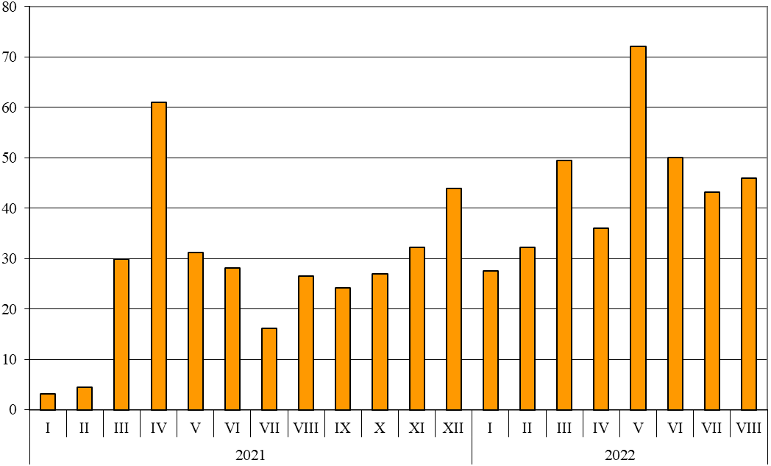

През периода януари - август 2022 г. при износа на стоки от България за ЕС, разпределен според Стандартната външнотърговска класификация, най-голям ръст в сравнение със същия период на 2021 г. е отбелязан в секторите „Минерални горива, масла и подобни продукти“ (295.2%) и „Мазнини, масла и восъци от животински и растителен произход“ (168.6%) (табл. 4 от приложението). Спад се наблюдава в сектор „Безалкохолни и алкохолни напитки и тютюн“ (13.9%).

Вносът на стоки в България от ЕС през периода януари - август 2022 г. се увеличава с 33.3% спрямо същия период на 2021 г. и е на стойност 38 688.2 млн. лева (по цени CIF) (табл. 1 и 2 от приложението). Най-голям е стойностният обем на стоките, внесени от Германия, Румъния, Гърция, Италия и Нидерландия (табл. 3 от приложението).
През август 2022 г. вносът на България от държавите - членки на ЕС, нараства с 36.4% спрямо същия месец на предходната година и е в размер на 4 740.2 млн. лева.

Фиг. 2. Номинално изменение в стойностния обем на вноса на стоки в България от ЕС през периода 2021 - 2022 година
(Спрямо същия месец на предходната година)

%
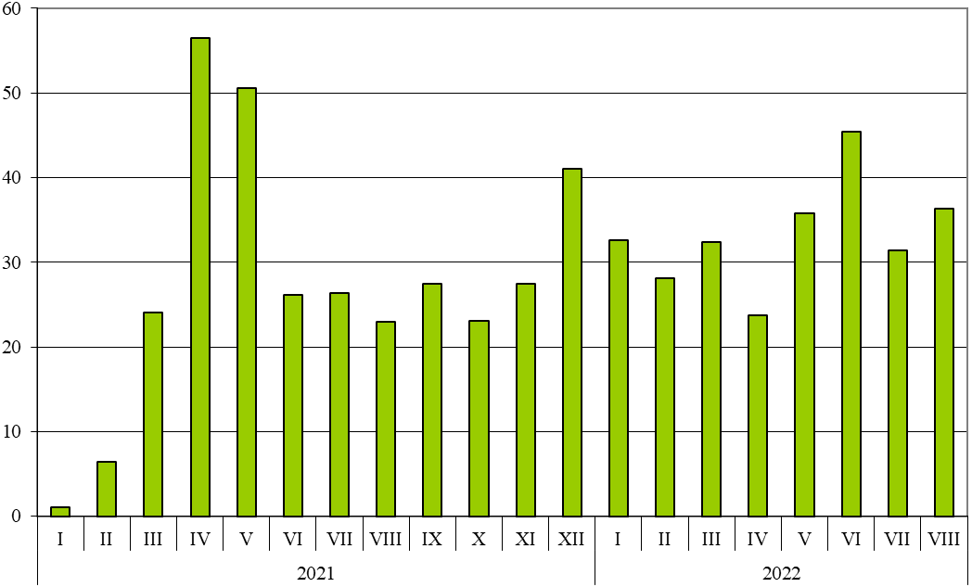

При вноса на стоки от ЕС, разпределен според Стандартната външнотърговска класификация, през периода януари - август 2022 г. най-голямо увеличение спрямо същия период на предходната година е отчетено в сектор „Мазнини, масла и восъци от животински и растителен произход“ (152.8%).
Външнотърговското салдо (износ FOB - внос CIF) на България с ЕС през периода януари - август 2022 г. е положително и е на стойност 2 990.2 млн. лева (табл. 1 от приложението).

Приложение

 |  |  |  |  |  |  | Таблица 1
Износ, внос и търговско салдо на България през периода
януари - август 2021 и 2022¹ г. по месеци
 |  |  |  |  |  |  |  | (Млн. левове)
Месеци/Периоди | Износ - FOB |  |  | Внос - CIF² |  |  | Търговско салдо - FOB/CIF
Месеци/Периоди | общо | ЕС | трети страни | общо | ЕС | трети страни | общо | ЕС | трети страни
I.2021 | 4761.6 | 3310.9 | 1450.7 | 5050.2 | 3129.4 | 1920.8 | -288.6 | 181.5 | -470.1
II.2021 | 5057.2 | 3317.9 | 1739.3 | 5432.4 | 3433.6 | 1998.8 | -375.2 | -115.7 | -259.5
III.2021 | 5824.0 | 3746.3 | 2077.7 | 6689.0 | 3998.0 | 2691.0 | -865.0 | -251.7 | -613.3
I - III.2021 | 15642.8 | 10375.1 | 5267.7 | 17171.6 | 10561.0 | 6610.6 | -1528.8 | -185.9 | -1342.9
IV.2021 | 5905.3 | 3937.1 | 1968.2 | 6078.1 | 3599.7 | 2478.4 | -172.8 | 337.4 | -510.2
V.2021 | 5155.3 | 3357.6 | 1797.7 | 6043.0 | 3686.5 | 2356.5 | -887.7 | -328.9 | -558.8
VI.2021 | 5734.5 | 3790.9 | 1943.6 | 6440.2 | 3751.9 | 2688.3 | -705.7 | 39.0 | -744.7
IV - VI.2021 | 16795.1 | 11085.6 | 5709.5 | 18561.3 | 11038.1 | 7523.2 | -1766.2 | 47.5 | -1813.7
I - VI.2021 | 32437.9 | 21460.7 | 10977.2 | 35732.9 | 21599.1 | 14133.8 | -3295.0 | -138.4 | -3156.6
VII.2021 | 5861.3 | 3830.2 | 2031.1 | 6353.2 | 3949.7 | 2403.5 | -491.9 | -119.5 | -372.4
VIII.2021 | 5605.9 | 3536.7 | 2069.2 | 6253.2 | 3475.9 | 2777.3 | -647.3 | 60.8 | -708.1
I - VIII.2021 | 43905.1 | 28827.6 | 15077.5 | 48339.3 | 29024.7 | 19314.6 | -4434.2 | -197.1 | -4237.1
I.2022 | 6334.3 | 4223.8 | 2110.5 | 7661.3 | 4150.9 | 3510.4 | -1327.0 | 72.9 | -1399.9
II.2022 | 6774.7 | 4387.8 | 2386.9 | 7702.4 | 4399.3 | 3303.1 | -927.7 | -11.5 | -916.2
III.2022 | 8185.3 | 5598.5 | 2586.8 | 8977.3 | 5292.8 | 3684.5 | -792.0 | 305.7 | -1097.7
I - III.2022 | 21294.3 | 14210.1 | 7084.2 | 24341.0 | 13843.0 | 10498.0 | -3046.7 | 367.1 | -3413.8
IV.2022 | 7762.7 | 5355.0 | 2407.7 | 8363.3 | 4454.0 | 3909.3 | -600.6 | 901.0 | -1501.6
V.2022 | 8438.4 | 5779.9 | 2658.5 | 9017.4 | 5003.6 | 4013.8 | -579.0 | 776.3 | -1355.3
VI.2022 | 8726.8 | 5689.6 | 3037.2 | 10177.4 | 5457.6 | 4719.8 | -1450.6 | 232.0 | -1682.6
IV - VI.2022 | 24927.9 | 16824.5 | 8103.4 | 27558.1 | 14915.2 | 12642.9 | -2630.2 | 1909.3 | -4539.5
I - VI.2022 | 46222.2 | 31034.6 | 15187.6 | 51899.1 | 28758.2 | 23140.9 | -5676.9 | 2276.4 | -7953.3
VII.2022 | 8068.8 | 5484.2 | 2584.6 | 9745.3 | 5189.8 | 4555.5 | -1676.5 | 294.4 | -1970.9
VIII.2022 | 7866.8 | 5159.6 | 2707.2 | 8539.6 | 4740.2 | 3799.4 | -672.8 | 419.4 | -1092.2
I - VIII.2022 | 62157.8 | 41678.4 | 20479.4 | 70184.0 | 38688.2 | 31495.8 | -8026.2 | 2990.2 | -11016.4
¹ Предварителни данни към 10.11.2022 година.
² Вносът по цени FOB се изчислява от БНБ
(http://bnb.bg/Statistics/StExternalSector/StForeignTrade/StFTImports/index.htm?toLang=_BG).

 |  |  |  |  | Таблица 2
Изменение в стойностния обем на износа и вноса на България през периода януари - август 2022¹ г. спрямо същия период на предходната година
 |  |  |  |  | (Проценти)
Месеци/Периоди | Износ - FOB |  |  | Внос - CIF
Месеци/Периоди | общо | ЕС | трети страни | общо | ЕС | трети страни
I | 33.0 | 27.6 | 45.5 | 51.7 | 32.6 | 82.8
II | 34.0 | 32.2 | 37.2 | 41.8 | 28.1 | 65.3
III | 40.5 | 49.4 | 24.5 | 34.2 | 32.4 | 36.9
I - III | 36.1 | 37.0 | 34.5 | 41.8 | 31.1 | 58.8
IV | 31.5 | 36.0 | 22.3 | 37.6 | 23.7 | 57.7
V | 63.7 | 72.1 | 47.9 | 49.2 | 35.7 | 70.3
VI | 52.2 | 50.1 | 56.3 | 58.0 | 45.5 | 75.6
IV - VI | 48.4 | 51.8 | 41.9 | 48.5 | 35.1 | 68.1
I - VI | 42.5 | 44.6 | 38.4 | 45.2 | 33.1 | 63.7
VII | 37.7 | 43.2 | 27.3 | 53.4 | 31.4 | 89.5
VIII | 40.3 | 45.9 | 30.8 | 36.6 | 36.4 | 36.8
I - VIII | 41.6 | 44.6 | 35.8 | 45.2 | 33.3 | 63.1
¹ Предварителни данни към 10.11.2022 година.

Таблица 3
Износ, внос и търговско салдо на България по групи страни и основни
страни партньори¹ през периода януари - август 2021 и 2022² година
Страни и групи страни | Износ - FOB |  |  |  |  |  |  |  |  |  |  | Внос - CIF |  |  |  |  |  |  |  |  |  |  |  |  |  |  |  |  | Търговско салдо - FOB/CIF
Страни и групи страни | 2021 |  |  |  | 2022 |  |  | изменение спрямо  същия  период на  предходната  година - % |  |  |  |  | 2021 |  |  |  | 2022 |  |  |  |  |  |  |  | изменение  спрямо  същия  период на предходната  година - % |  |  |  |  | 2021 |  |  |  | 2022
Страни и групи страни | млн. левове |  |  |  |  |  |  |  |  |  |  |  | млн. левове |  |  |  |  |  |  |  |  |  |  |  |  |  |  |  |  | млн. левове
Общо |  | 43905.1 |  |  |  | 62157.8 |  |  | 41.6 |  |  |  |  | 48339.3 |  |  |  | 70184.0 |  |  |  |  |  | 45.2 |  |  |  |  |  |  | -4434.2 |  |  |  | -8026.2
ЕС |  | 28827.6 |  |  |  | 41678.4 |  |  | 44.6 |  |  |  |  | 29024.7 |  |  |  | 38688.2 |  |  |  |  |  | 33.3 |  |  |  |  |  |  | -197.1 |  |  |  | 2990.2
Австрия |  | 853.1 |  |  |  | 1162.9 |  |  | 36.3 |  |  |  |  | 1202.5 |  |  |  | 1515.0 |  |  |  |  |  | 26.0 |  |  |  |  |  |  | -349.4 |  |  |  | -352.1
Белгия |  | 1309.0 |  |  |  | 1581.2 |  |  | 20.8 |  |  |  |  | 915.7 |  |  |  | 1250.5 |  |  |  |  |  | 36.6 |  |  |  |  |  |  | 393.3 |  |  |  | 330.7
Германия |  | 6844.8 |  |  |  | 8900.0 |  |  | 30.0 |  |  |  |  | 6057.4 |  |  |  | 7387.5 |  |  |  |  |  | 22.0 |  |  |  |  |  |  | 787.4 |  |  |  | 1512.5
Гърция |  | 2833.7 |  |  |  | 4103.7 |  |  | 44.8 |  |  |  |  | 2353.8 |  |  |  | 4277.5 |  |  |  |  |  | 81.7 |  |  |  |  |  |  | 479.9 |  |  |  | -173.8
Дания |  | 351.4 |  |  |  | 695.0 |  |  | 97.8 |  |  |  |  | 224.1 |  |  |  | 282.8 |  |  |  |  |  | 26.2 |  |  |  |  |  |  | 127.3 |  |  |  | 412.2
Естония |  | 42.0 |  |  |  | 76.2 |  |  | 81.4 |  |  |  |  | 63.0 |  |  |  | 53.8 |  |  |  |  |  | -14.6 |  |  |  |  |  |  | -21.0 |  |  |  | 22.4
Ирландия |  | 79.4 |  |  |  | 132.9 |  |  | 67.4 |  |  |  |  | 335.6 |  |  |  | 293.2 |  |  |  |  |  | -12.6 |  |  |  |  |  |  | -256.2 |  |  |  | -160.3
Испания |  | 1220.6 |  |  |  | 1836.2 |  |  | 50.4 |  |  |  |  | 931.1 |  |  |  | 1264.6 |  |  |  |  |  | 35.8 |  |  |  |  |  |  | 289.5 |  |  |  | 571.6
Италия |  | 3256.0 |  |  |  | 4776.9 |  |  | 46.7 |  |  |  |  | 3163.5 |  |  |  | 4049.0 |  |  |  |  |  | 28.0 |  |  |  |  |  |  | 92.5 |  |  |  | 727.9
Кипър |  | 175.7 |  |  |  | 270.7 |  |  | 54.1 |  |  |  |  | 121.9 |  |  |  | 74.4 |  |  |  |  |  | -39.0 |  |  |  |  |  |  | 53.8 |  |  |  | 196.3
Латвия |  | 49.7 |  |  |  | 57.9 |  |  | 16.5 |  |  |  |  | 38.7 |  |  |  | 81.2 |  |  |  |  |  | 109.8 |  |  |  |  |  |  | 11.0 |  |  |  | -23.3
Литва |  | 107.3 |  |  |  | 155.6 |  |  | 45.0 |  |  |  |  | 112.6 |  |  |  | 152.5 |  |  |  |  |  | 35.4 |  |  |  |  |  |  | -5.3 |  |  |  | 3.1
Люксембург |  | 34.8 |  |  |  | 188.3 |  |  | 441.1 |  |  |  |  | 69.1 |  |  |  | 137.6 |  |  |  |  |  | 99.1 |  |  |  |  |  |  | -34.3 |  |  |  | 50.7
Малта |  | 28.7 |  |  |  | 23.8 |  |  | -17.1 |  |  |  |  | 18.3 |  |  |  | 27.6 |  |  |  |  |  | 50.8 |  |  |  |  |  |  | 10.4 |  |  |  | -3.8
Нидерландия |  | 1109.7 |  |  |  | 1576.4 |  |  | 42.1 |  |  |  |  | 1960.0 |  |  |  | 3018.4 |  |  |  |  |  | 54.0 |  |  |  |  |  |  | -850.3 |  |  |  | -1442.0
Полша |  | 1096.5 |  |  |  | 1391.4 |  |  | 26.9 |  |  |  |  | 1730.0 |  |  |  | 2255.4 |  |  |  |  |  | 30.4 |  |  |  |  |  |  | -633.5 |  |  |  | -864.0
Португалия |  | 160.4 |  |  |  | 178.1 |  |  | 11.0 |  |  |  |  | 148.2 |  |  |  | 149.6 |  |  |  |  |  | 0.9 |  |  |  |  |  |  | 12.2 |  |  |  | 28.5
Румъния |  | 4299.0 |  |  |  | 6230.6 |  |  | 44.9 |  |  |  |  | 3464.7 |  |  |  | 5070.3 |  |  |  |  |  | 46.3 |  |  |  |  |  |  | 834.3 |  |  |  | 1160.3
Словакия |  | 350.6 |  |  |  | 568.0 |  |  | 62.0 |  |  |  |  | 631.9 |  |  |  | 722.1 |  |  |  |  |  | 14.3 |  |  |  |  |  |  | -281.3 |  |  |  | -154.1
Словения |  | 256.4 |  |  |  | 895.0 |  |  | 249.1 |  |  |  |  | 356.1 |  |  |  | 505.3 |  |  |  |  |  | 41.9 |  |  |  |  |  |  | -99.7 |  |  |  | 389.7
Унгария |  | 813.6 |  |  |  | 1106.8 |  |  | 36.0 |  |  |  |  | 1834.7 |  |  |  | 2233.5 |  |  |  |  |  | 21.7 |  |  |  |  |  |  | -1021.1 |  |  |  | -1126.7
Финландия |  | 93.5 |  |  |  | 144.0 |  |  | 54.0 |  |  |  |  | 106.3 |  |  |  | 130.0 |  |  |  |  |  | 22.3 |  |  |  |  |  |  | -12.8 |  |  |  | 14.0
Франция |  | 1573.2 |  |  |  | 2107.8 |  |  | 34.0 |  |  |  |  | 1311.0 |  |  |  | 1525.6 |  |  |  |  |  | 16.4 |  |  |  |  |  |  | 262.2 |  |  |  | 582.2
Хърватия |  | 424.2 |  |  |  | 550.1 |  |  | 29.7 |  |  |  |  | 290.5 |  |  |  | 175.8 |  |  |  |  |  | -39.5 |  |  |  |  |  |  | 133.7 |  |  |  | 374.3
Чехия |  | 947.9 |  |  |  | 1089.3 |  |  | 14.9 |  |  |  |  | 1227.2 |  |  |  | 1549.2 |  |  |  |  |  | 26.2 |  |  |  |  |  |  | -279.3 |  |  |  | -459.9
Швеция |  | 350.3 |  |  |  | 438.7 |  |  | 25.2 |  |  |  |  | 290.5 |  |  |  | 420.4 |  |  |  |  |  | 44.7 |  |  |  |  |  |  | 59.8 |  |  |  | 18.3
Неуточнени |  | 166.1 |  |  |  | 1440.9 |  |  | 767.5 |  |  |  |  | 66.3 |  |  |  | 85.4 |  |  |  |  |  | 28.8 |  |  |  |  |  |  | 99.8 |  |  |  | 1355.5
¹ Страна партньор е тази, за/от която стоките са изпратени/получени.
² Предварителни данни към 10.11.2022 година.

Таблица 3
Износ, внос и търговско салдо на България по групи страни и основни
страни партньори¹ през периода януари - август 2021 и 2022² година
(Продължение)
Страни и групи  страни | Износ - FOB |  |  |  |  |  |  | Внос - CIF |  |  |  |  |  |  |  |  |  |  |  |  | Търговско салдо - FOB/CIF
Страни и групи  страни | 2021 |  | 2022 |  | изменение спрямо същия период на предходната година - % |  |  | 2021 | 2022 |  |  |  |  |  |  |  | изменение спрямо същия период на предходната година - % |  |  |  | 2021 |  | 2022
Страни и групи  страни | млн. левове |  |  |  |  |  |  | млн. левове |  |  |  |  |  |  |  |  |  |  |  |  | млн. левове
ТРЕТИ СТРАНИ | 15077.5 |  |  | 20479.4 | 35.8 |  |  | 19314.6 | 31495.8 |  |  |  |  |  |  |  | 63.1 |  |  |  | -4237.1 |  | -11016.4
ОНД³ | 811.2 |  |  | 980.3 | 20.8 |  |  | 3786.8 | 8751.9 |  |  |  |  |  |  |  | 131.1 |  |  |  | -2975.6 |  | -7771.6
в това число:
Казахстан | 37.2 |  |  | 50.9 | 36.8 |  |  | 3.4 | 21.6 |  |  |  |  |  |  |  | 535.3 |  |  |  | 33.8 |  | 29.3
Руска федерация | 527.6 |  |  | 570.6 | 8.2 |  |  | 3569.7 | 8078.5 |  |  |  |  |  |  |  | 126.3 |  |  |  | -3042.1 |  | -7507.9
ОИСР⁴ | 5911.5 |  |  | 7211.8 | 22.0 |  |  | 6440.6 | 8842.1 |  |  |  |  |  |  |  | 37.3 |  |  |  | -529.1 |  | -1630.3
в това число:
Израел | 246.9 |  |  | 457.8 | 85.4 |  |  | 302.2 | 78.0 |  |  |  |  |  |  |  | -74.2 |  |  |  | -55.3 |  | 379.8
Канада | 85.1 |  |  | 118.9 | 39.7 |  |  | 215.9 | 141.1 |  |  |  |  |  |  |  | -34.6 |  |  |  | -130.8 |  | -22.2
Обединено кралство⁵ | 808.5 |  |  | 967.6 | 19.7 |  |  | 374.8 | 473.6 |  |  |  |  |  |  |  | 26.4 |  |  |  | 433.7 |  | 494.0
Република Корея | 258.3 |  |  | 157.5 | -39.0 |  |  | 176.6 | 256.0 |  |  |  |  |  |  |  | 45.0 |  |  |  | 81.7 |  | -98.5
Съединени американски щати | 1028.2 |  |  | 1178.8 | 14.6 |  |  | 374.6 | 793.3 |  |  |  |  |  |  |  | 111.8 |  |  |  | 653.6 |  | 385.5
Турция | 2821.1 |  |  | 3601.0 | 27.6 |  |  | 3607.0 | 6020.0 |  |  |  |  |  |  |  | 66.9 |  |  |  | -785.9 |  | -2419.0
Чили | 21.1 |  |  | 19.3 | -8.5 |  |  | 439.9 | 198.9 |  |  |  |  |  |  |  | -54.8 |  |  |  | -418.8 |  | -179.6
Япония | 69.8 |  |  | 93.0 | 33.2 |  |  | 251.3 | 277.9 |  |  |  |  |  |  |  | 10.6 |  |  |  | -181.5 |  | -184.9
ЕАСТ⁶ | 381.3 |  |  | 460.9 | 20.9 |  |  | 399.9 | 457.2 |  |  |  |  |  |  |  | 14.3 |  |  |  | -18.6 |  | 3.7
в това число:
Норвегия | 72.3 |  |  | 71.3 | -1.4 |  |  | 37.9 | 45.4 |  |  |  |  |  |  |  | 19.8 |  |  |  | 34.4 |  | 25.9
Швейцария | 306.3 |  |  | 382.5 | 24.9 |  |  | 357.5 | 406.9 |  |  |  |  |  |  |  | 13.8 |  |  |  | -51.2 |  | -24.4
Страни, невключени в
горните групировки:
Албания | 138.9 |  |  | 170.4 | 22.7 |  |  | 46.6 | 68.6 |  |  |  |  |  |  |  | 47.2 |  |  |  | 92.3 |  | 101.8
Босна и Херцеговина | 121.3 |  |  | 129.7 | 6.9 |  |  | 35.9 | 32.1 |  |  |  |  |  |  |  | -10.6 |  |  |  | 85.4 |  | 97.6
Бразилия | 61.2 |  |  | 163.4 | 167.0 |  |  | 223.3 | 341.2 |  |  |  |  |  |  |  | 52.8 |  |  |  | -162.1 |  | -177.8
Виетнам | 120.6 |  |  | 60.8 | -49.6 |  |  | 130.9 | 207.6 |  |  |  |  |  |  |  | 58.6 |  |  |  | -10.3 |  | -146.8
Грузия | 251.0 |  |  | 334.9 | 33.4 |  |  | 436.0 | 725.4 |  |  |  |  |  |  |  | 66.4 |  |  |  | -185.0 |  | -390.5
¹ Страна партньор е тази, за/от която стоките са изпратени/получени.
² Предварителни данни към 10.11.2022 година.
³ ОНД включва: Азербайджан, Армения, Беларус, Казахстан, Киргизстан, Република Молдова, Руска федерация, Таджикистан, Туркменистан и Узбекистан.
⁴ ОИСР включва: Австралия, Американски Вирджински острови, Израел, Исландия, Канада, Коста Рика, Мексико, Нова Зеландия, Норвегия, Обединено кралство, Република Корея, САЩ, Турция, Чили, Швейцария, Япония.
⁵ Обединеното кралство включва: Северна Ирландия, Великобритания, Англо-нормандски острови и остров Ман.
⁶ ЕАСТ включва: Норвегия, Швейцария, Исландия и Лихтенщайн.

 |  |  |  |  |  |  |  |  |  |  |  |  |  |  |  |  |  |  |  |  |  |  |  |  |  |  |  | Таблица 3
Износ, внос и търговско салдо на България по групи страни и основни
страни партньори¹ през периода януари - август 2021 и 2022² година
(Продължение и край)
Страни и групи  страни |  |  | Износ - FOB |  |  |  |  |  |  |  |  | Внос - CIF |  |  |  |  |  |  |  |  |  |  |  |  |  |  | Търговско салдо - FOB/CIF
 |  |  | 2021 |  |  | 2022 |  | изменение спрямо същия период на предходната година - % |  |  |  | 2021 |  |  | 2022 |  |  |  |  |  |  | изменение спрямо същия период на предходната година - % |  |  |  |  | 2021 |  |  |  |  | 2022
 |  |  | млн. левове |  |  |  |  |  |  |  |  | млн. левове |  |  |  |  |  |  |  |  |  |  |  |  |  |  | млн. левове
Египет |  | 351.7 |  |  | 743.4 |  | 111.4 |  |  |  | 405.3 |  |  | 347.8 |  |  |  |  |  |  | -14.2 |  |  |  |  | -53.6 |  |  |  |  | 395.6
Индия |  | 164.6 |  |  | 347.8 |  | 111.3 |  |  |  | 258.3 |  |  | 358.2 |  |  |  |  |  |  | 38.7 |  |  |  |  | -93.7 |  |  |  |  | -10.4
Индонезия |  | 86.3 |  |  | 144.2 |  | 67.1 |  |  |  | 40.2 |  |  | 218.1 |  |  |  |  |  |  | 442.5 |  |  |  |  | 46.1 |  |  |  |  | -73.9
Иран, ислямска република |  | 119.3 |  |  | 167.3 |  | 40.2 |  |  |  | 63.8 |  |  | 121.8 |  |  |  |  |  |  | 90.9 |  |  |  |  | 55.5 |  |  |  |  | 45.5
Китай |  | 1522.6 |  |  | 817.2 |  | -46.3 |  |  |  | 2617.4 |  |  | 4046.7 |  |  |  |  |  |  | 54.6 |  |  |  |  | -1094.8 |  |  |  |  | -3229.5
Обединени арабски емирства |  | 103.2 |  |  | 143.4 |  | 39.0 |  |  |  | 49.9 |  |  | 53.3 |  |  |  |  |  |  | 6.8 |  |  |  |  | 53.3 |  |  |  |  | 90.1
Перу |  | 5.7 |  |  | 14.9 |  | 161.4 |  |  |  | 438.3 |  |  | 332.3 |  |  |  |  |  |  | -24.2 |  |  |  |  | -432.6 |  |  |  |  | -317.4
Република Северна Македония |  | 666.8 |  |  | 1002.9 |  | 50.4 |  |  |  | 463.4 |  |  | 593.2 |  |  |  |  |  |  | 28.0 |  |  |  |  | 203.4 |  |  |  |  | 409.7
Република Южна Африка |  | 83.4 |  |  | 334.5 |  | 301.1 |  |  |  | 66.6 |  |  | 59.8 |  |  |  |  |  |  | -10.2 |  |  |  |  | 16.8 |  |  |  |  | 274.7
Сингапур |  | 44.5 |  |  | 31.1 |  | -30.1 |  |  |  | 54.9 |  |  | 70.0 |  |  |  |  |  |  | 27.5 |  |  |  |  | -10.4 |  |  |  |  | -38.9
Сирийска арабска република |  | 6.7 |  |  | 3.9 |  | -41.8 |  |  |  | 3.8 |  |  | 10.1 |  |  |  |  |  |  | 165.8 |  |  |  |  | 2.9 |  |  |  |  | -6.2
Сърбия |  | 859.3 |  |  | 1518.2 |  | 76.7 |  |  |  | 932.8 |  |  | 1183.6 |  |  |  |  |  |  | 26.9 |  |  |  |  | -73.5 |  |  |  |  | 334.6
Тайван |  | 49.4 |  |  | 52.4 |  | 6.1 |  |  |  | 213.9 |  |  | 320.0 |  |  |  |  |  |  | 49.6 |  |  |  |  | -164.5 |  |  |  |  | -267.6
Тунис |  | 315.7 |  |  | 347.7 |  | 10.1 |  |  |  | 27.4 |  |  | 68.7 |  |  |  |  |  |  | 150.7 |  |  |  |  | 288.3 |  |  |  |  | 279.0
Украйна |  | 517.6 |  |  | 1196.1 |  | 131.1 |  |  |  | 1030.9 |  |  | 2175.7 |  |  |  |  |  |  | 111.0 |  |  |  |  | -513.3 |  |  |  |  | -979.6
¹ Страна партньор е тази, за/от която стоките са изпратени/получени.
² Предварителни данни към 10.11.2022 година.

Таблица 4
Износ, внос и търговско салдо на България по сектори на Стандартната външнотърговска класификация (SITC, рев. 4) през периода януари - август 2021 и 2022¹ година
Сектори на SITC |  | Износ - FOB |  |  |  |  |  |  | Внос - CIF |  |  |  |  |  | Търговско салдо - FOB/CIF
 |  | 2021 |  | 2022 |  |  | изменение спрямо същия период на предходната година - % |  | 2021 |  | 2022 |  | изменение спрямо същия период на предходната година - % |  | 2021 |  | 2022
 |  | млн. левове |  |  |  |  |  |  | млн. левове |  |  |  |  |  | млн. левове
Общо |  | 43905.1 |  | 62157.8 |  |  | 41.6 |  | 48339.3 |  | 70184.0 |  | 45.2 |  | -4434.2 |  | -8026.2
в т.ч. ЕС |  | 28827.6 |  | 41678.4 |  |  | 44.6 |  | 29024.7 |  | 38688.2 |  | 33.3 |  | -197.1 |  | 2990.2
Храни и живи животни |  | 5038.3 |  | 6874.9 |  |  | 36.5 |  | 3622.4 |  | 4639.3 |  | 28.1 |  | 1415.9 |  | 2235.6
в т.ч. ЕС |  | 3038.8 |  | 3755.5 |  |  | 23.6 |  | 2778.6 |  | 3510.9 |  | 26.4 |  | 260.2 |  | 244.6
Безалкохолни и алкохолни напитки и тютюн |  | 422.1 |  | 414.1 |  |  | -1.9 |  | 821.8 |  | 959.7 |  | 16.8 |  | -399.7 |  | -545.6
в т.ч. ЕС |  | 300.7 |  | 259.0 |  |  | -13.9 |  | 619.7 |  | 746.4 |  | 20.4 |  | -319.0 |  | -487.4
Необработени (сурови) материали, негодни за консумация (изкл. горивата) |  | 3370.0 |  | 3566.0 |  |  | 5.8 |  | 4391.7 |  | 6505.8 |  | 48.1 |  | -1021.7 |  | -2939.8
в т.ч. ЕС |  | 1987.6 |  | 2196.3 |  |  | 10.5 |  | 1031.0 |  | 1397.7 |  | 35.6 |  | 956.6 |  | 798.6
Минерални горива, масла и подобни продукти |  | 2338.1 |  | 7874.6 |  |  | 236.8 |  | 5248.3 |  | 11828.6 |  | 125.4 |  | -2910.2 |  | -3954.0
в т.ч. ЕС |  | 852.5 |  | 3369.4 |  |  | 295.2 |  | 1400.2 |  | 3113.7 |  | 122.4 |  | -547.7 |  | 255.7
Мазнини, масла и восъци от животински и растителен произход |  | 934.2 |  | 2378.3 |  |  | 154.6 |  | 297.9 |  | 1002.1 |  | 236.4 |  | 636.3 |  | 1376.2
в т.ч. ЕС |  | 646.2 |  | 1735.8 |  |  | 168.6 |  | 187.9 |  | 475.1 |  | 152.8 |  | 458.3 |  | 1260.7
Химични вещества и продукти |  | 5011.2 |  | 7258.9 |  |  | 44.9 |  | 7479.3 |  | 10398.1 |  | 39.0 |  | -2468.1 |  | -3139.2
в т.ч. ЕС |  | 3198.1 |  | 4788.7 |  |  | 49.7 |  | 5654.3 |  | 7418.6 |  | 31.2 |  | -2456.2 |  | -2629.9
Артикули, класифицирани главно според вида на материала |  | 10349.2 |  | 13621.9 |  |  | 31.6 |  | 8322.6 |  | 11669.6 |  | 40.2 |  | 2026.6 |  | 1952.3
в т.ч. ЕС |  | 6754.3 |  | 10448.8 |  |  | 54.7 |  | 4381.2 |  | 5857.6 |  | 33.7 |  | 2373.1 |  | 4591.2
Машини, оборудване и превозни средства |  | 10236.4 |  | 12161.5 |  |  | 18.8 |  | 13736.3 |  | 17951.4 |  | 30.7 |  | -3499.9 |  | -5789.9
в т.ч. ЕС |  | 7735.9 |  | 9113.0 |  |  | 17.8 |  | 10027.9 |  | 12705.0 |  | 26.7 |  | -2292.0 |  | -3592.0
Разнообразни готови продукти, н.д. |  | 6039.4 |  | 7955.9 |  |  | 31.7 |  | 4056.2 |  | 5161.5 |  | 27.2 |  | 1983.2 |  | 2794.4
в т.ч. ЕС |  | 4202.8 |  | 5981.1 |  |  | 42.3 |  | 2624.3 |  | 3405.8 |  | 29.8 |  | 1578.5 |  | 2575.3
Стоки и сделки, н.д. |  | 166.2 |  | 51.7 |  |  | -68.9 |  | 362.8 |  | 67.9 |  | -81.3 |  | -196.6 |  | -16.2
в т.ч. ЕС |  | 110.7 |  | 30.8 |  |  | -72.2 |  | 319.6 |  | 57.4 |  | -82.0 |  | -208.9 |  | -26.6
¹ Предварителни данни към 10.11.2022 година.

Изменение в стойностния обем по текущи цени.
Вносът по цени FOB се изчислява от БНБ (http://bnb.bg/Statistics/StExternalSector/StForeignTrade/StFTImports/index.htm?toLang=_BG).
Изменение в стойностния обем по текущи цени.

